Информация к проекту решения по заявлению:
1.6. Муниципальное автономное учреждение г. Новосибирска «Горзеленхоз»
Земельный участок:
адрес: обл. Новосибирская, г. Новосибирск, Ленинский район, ул. Троллейная, з/у 142в;
кадастровый квартал. 54:35:063606;
площадь- 1000 кв.м.;

Планшет № 242
Зонирование: Зона озеленения (Р-2)
Запрос: «спорт (5.1) – объекты для занятия спортом: объекты для устройства площадок для занятия спортом и физкультурой на открытом воздухе (физкультурные площадки, беговые дорожки, поля для спортивной игры)»
Планируется: строительство объектов для устройства площадок для занятия спортом и физкультурой на открытом воздухе

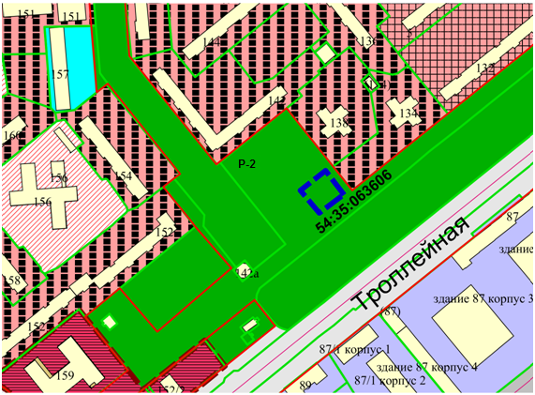
Приложения к заявлению:

